**HX1219** *Scheda creata il 27-29 ottobre 2023*

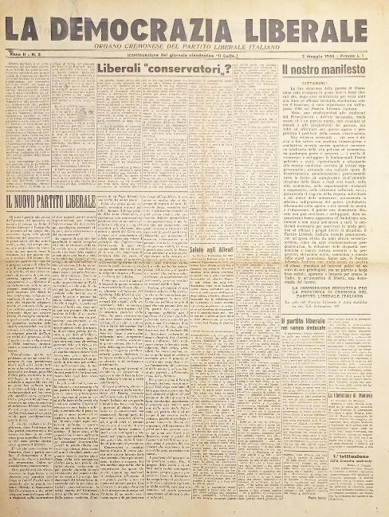

**Descrizione storico-bibliografica**

Il \***caffè** : periodico liberale padano. - N. 1 (novembre 1944)-n. 3 (marzo-aprile 1945). - [Cremona : s.n.], 1944-1945. – 3 volumi ; 35 cm. ((Trimestrale. - Stampa clandestina. - RT10003921; TO01257138

La \***democrazia liberale** : organo cremonese del Partito liberale italiano. – Anno 2, n. 3 (2 maggio 1945)- . - Cremona : [s.n., 1945-1946]. – 2 volumi. ((Settimanale. - TO00207342

Autore: Partito liberale italiano <Cremona>

Soggetto: Partito liberale italiano – 1944-1946

Copia digitale

-1(1944)-2(1945) a:

*<https://www.bdl.servizirl.it/bdl/bookreader/index.html?path=fe&cdOggetto=12446#mode/2up>

*<https://www.stampaclandestina.it/?page_id=116&ricerca=11>

-2 (febbraio 1945) a:

*<http://bd.fondazionegramsci.org/bookreader/resistenza/Caffe_Il.html#page/1/mode/1up>

*<https://phaidra.cab.unipd.it/view/o:34475>

**Informazioni storico-bibliografiche**

Pubblicato per iniziativa di Giulio Grasselli, Paolo Serini e di altri giovani di formazione crociana, cui premeva di far rivivere e rinnovare «con metodo e chiarezza le migliori tradizioni del liberalismo lombardo risalenti sino al Caffè del Verri, in relazione particolarmente ai problemi economici e dell’agricoltura lombarda che si sarebbero dovuti affrontare all’indomani della liberazione», si distinse, nell’ambito della pubblicistica liberale clandestina, sia per l’originale impostazione tematica, che riprendeva la tradizione del riformismo lombardo, sia per la posizione di autonomia assunta nei confronti della Delegazione Alta Italia del Pli, quale premessa per un dibattito svincolato dagli schemi di partito. Uscì per tre numeri, il primo nel novembre 1944, i successivi nel febbraio e poi nel marzo-aprile 1945. Il giornale si mantenne sempre sul piano del dibattito ideale e di principio, prescindendo, ove possibile, dai problemi della lotta in corso. Luogo di incontro furono le case di Giulio Grasselli, scolaro di Pietro Martinetti, Paolo Serini, studioso di filosofia e di letteratura francese e dopo l’8 settembre 1943 rappresentante del locale Cln per il Partito liberale. A Milano, inoltre, sede delle riunioni fu l’abitazione di Filippo Jacini. Tra i collaboratori anche Vittorio Enzo Alfieri, punto di tangenza tra l’esperienza cremonese e il gruppo milanese e Bruno Minoletti (che vi scriveva con lo pseudonimo di Pareto). Il giornale veniva stampato nella tipografia di Egidio Lechi, in via Manfredo Fanti a Milano. Si racconta che Grasselli, direttore responsabile, avesse portato al tipografo, affinché potesse visionarla, la raccolta settecentesca del foglio prelevata presso la Biblioteca Braidense. La tiratura era ridotta e per la diffusione non esisteva una rete collaudata di distribuzione, ma ci si affidava alle conoscenze personali e all’improvvisazione. A Cremona il foglio fu per lo più portato in bicicletta. Il clandestino, inoltre, circolava anche in altre zone della Lombardia: particolarmente attivo, in tal senso, il gruppo di Ettore Freri, Enzo De Grazia, Francesco Fadini operante a Crema. Proprio la scarsa diffusione, percepita anche da quanti ne furono protagonisti, costituì il limite maggiore di tutta l’iniziativa. Il foglio finì così con l’incidere assai poco sulla realtà cremonese sia per le difficoltà obiettive della sua circolazione sia per il suo “tono elevato”, che lo rendeva più adatto a un pubblico di nicchia. Dopo la Liberazione continuò a uscire con il titolo di «Democrazia liberale», Giulio Grasselli ne fu ancora direttore responsabile, ma contenuti e impostazione generale andarono adeguandosi alle caratteristiche della stampa locale, mentre la redazione si arricchì di nuovi nomi e nel giornale acquistò maggiore spazio la cronaca minuta.

**Bibliografia:**E. Signori, I liberali tra antifascismo e Resistenza. Il gruppo cremonese del “Caffè” (1943-1945), in «Ricerche-Istituto cremonese per la storia del movimento di liberazione», Cremona, 1/1983.

E. Camurani (a cura di), La delegazione Alta Italia del Pli, Forni editore, Bologna, 1970.

**Autore della scheda:** Eugenia Corbino

<https://www.stampaclandestina.it/?page_id=116&ricerca=11>.